Концерт для бабушек и мам.

Сценарий праздника для средней группы.

Цель: Развивать творческие способности дошкольников посредством социально –коммуникативного общения, как со сверстниками, так и со взрослыми.

Звучит музыки дети входят в зал.

Вед. В марте есть такой денек с цифрой, словно кренделек!

Кто из вас, ребята знает,

Цифра, что изображает?

Все ребята скажут вам:

Это праздник наших мам.

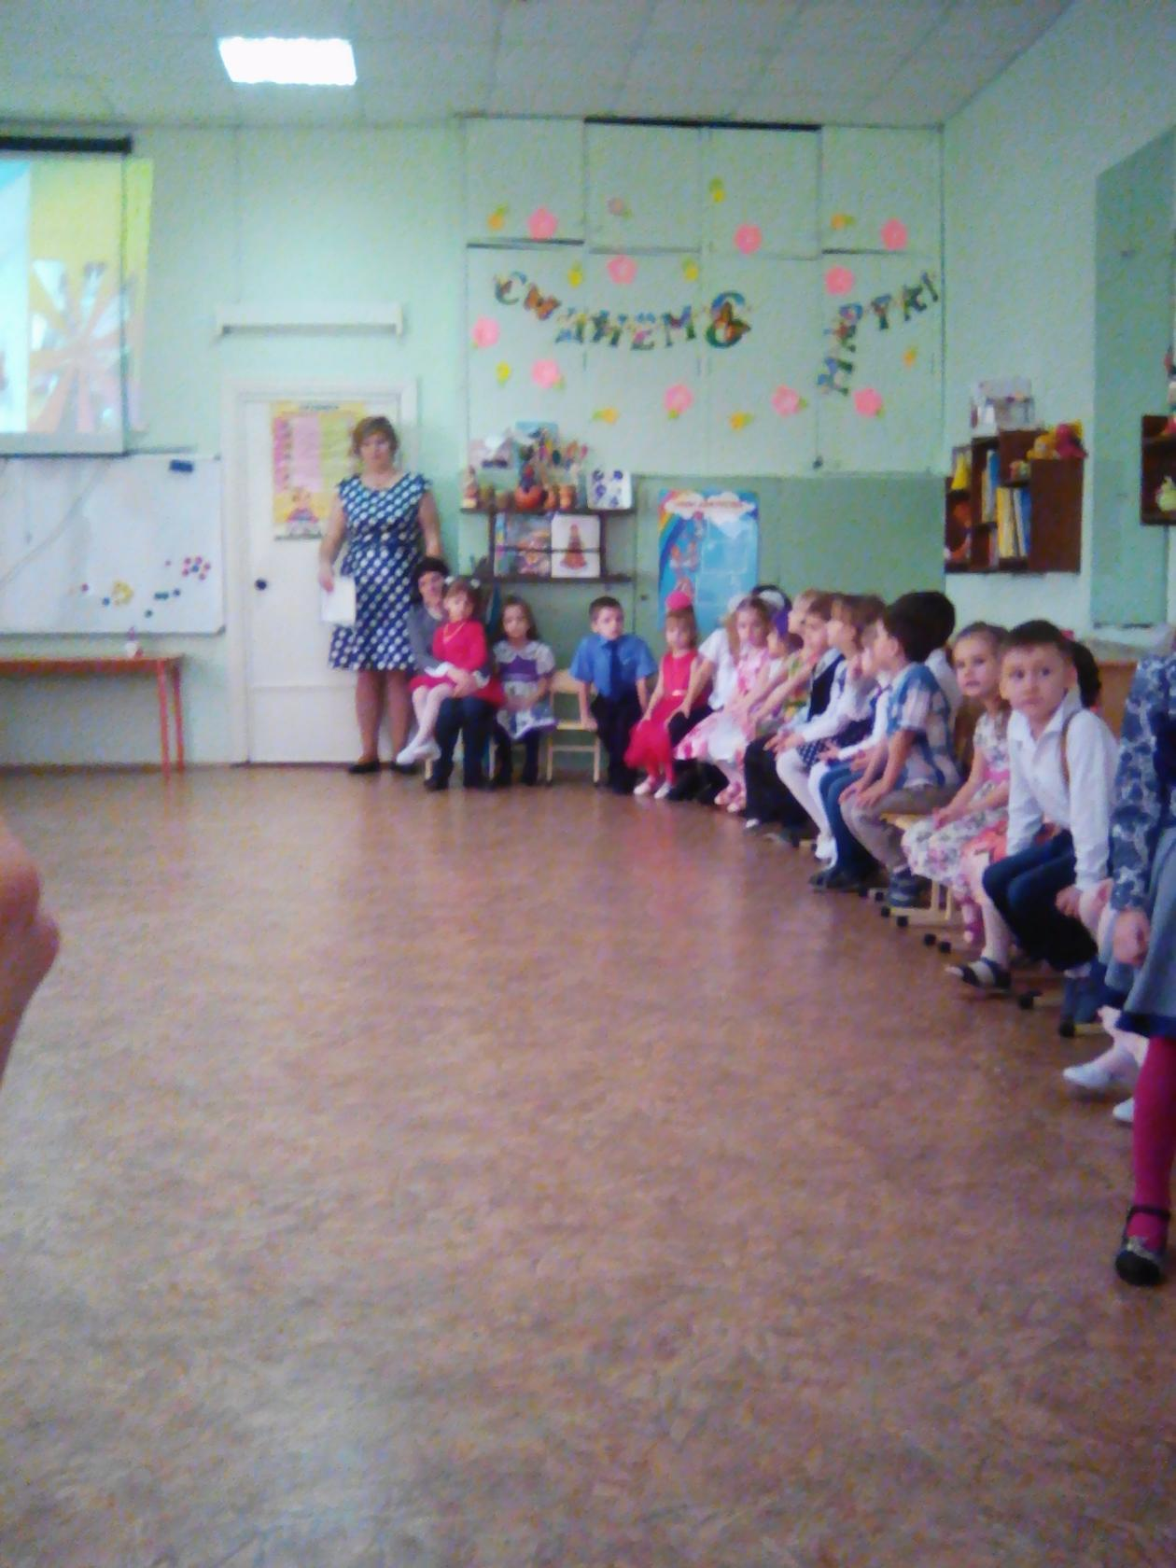

1. В синем небе спозаранку солнышко проснулось.

Лишь сосулькам очень жалко,

Что весна вернулась. (Маша Б.)

2. Их услышал ручеек,

Улыбнулся и потек.

И кивнул им из - под снега

Первый **мартовский цветок**. (Вика Т.)

3 –Деньки стоят погожие,

На праздники похожие,

А в небе солнце теплое

Веселое и доброе.

Пришла пора весенняя

Пришла пора цветения.

И, значит настроение,

4.-У всех людей –весеннее! (Соня В.)

Постучался праздник в дом,

С первым солнечным лучом

И от радости сосульки

Зазвенели за окном. (Соня В.)

**Песенка: «Мы запели песенку»**

Ведущий: Вот опять наступила весна,

Снова праздник она принесла,

Праздник радостный, светлый и нежный,

Праздник всех дорогих наших женщин.

Чтоб сегодня вы все улыбались,

Ваши дети для вас постарались

Поздравления наши примите,

Выступленья детей посмотрите!

5. Из цветной бумаги вырежу кусочек,

Из него я сделаю маленький цветочек.

Мамочке подарок приготовлю я,

Самая красивая мама у меня! (Саша Щ.)

6. Кто на свете всех милей?

И кто в мире краше?

Самый лучший друг

детей – это мама наша! (Мила Ш.)

7. Рядом с мамой я усну,

к ней ресницами прильну.

Вы, ресницы, не моргните,

мамочку не разбудите! (Лиза К.)

8. Яблочко румяное есть

один не стану я,

Половинку яблочка дам

любимой мамочке (Ефим Б.)

9. Улыбаюсь я, как мама,

Так же хмурюсь я упрямо.

У меня такой же нос,

и такой же цвет волос!

Спорить с вами не хочу!

Вы мне так поверьте!

Моя мама – лучше всех,

лучше всех на свете! (Маша Х.)

10. Много мам на белом свете,

Всей душой их любят дети!

Только мама есть – одна,

Всех дороже мне она!

Кто она – отвечу я,

это мамочка моя! (Варя Т.)

**Песенка: «Мама – солнышко мое»**

11. Мама – солнышко, цветочек,

Мама – воздуха глоточек!

Мама – радость! Мама – смех!

Моя мама – лучше всех! (Саша Д.)

12. Встану утром рано,

поцелую маму!

Подарю цветов букет,

лучше мамы в мире – нет!(Костя А.)

13. Я весь день не плакал,

не дразнил собаку,

Не таскал котёнка, не грубил девчонкам!

Я ведь не проказник!

Нынче – мамин праздник! (Артем Р.)

Ведущая: правильно – сегодня мамин праздник!

И самое время показать мамам, как мы их любим! Ребята, подойдите к своим мамам и обнимите их!

**Парный танец: «Топни ножка»**

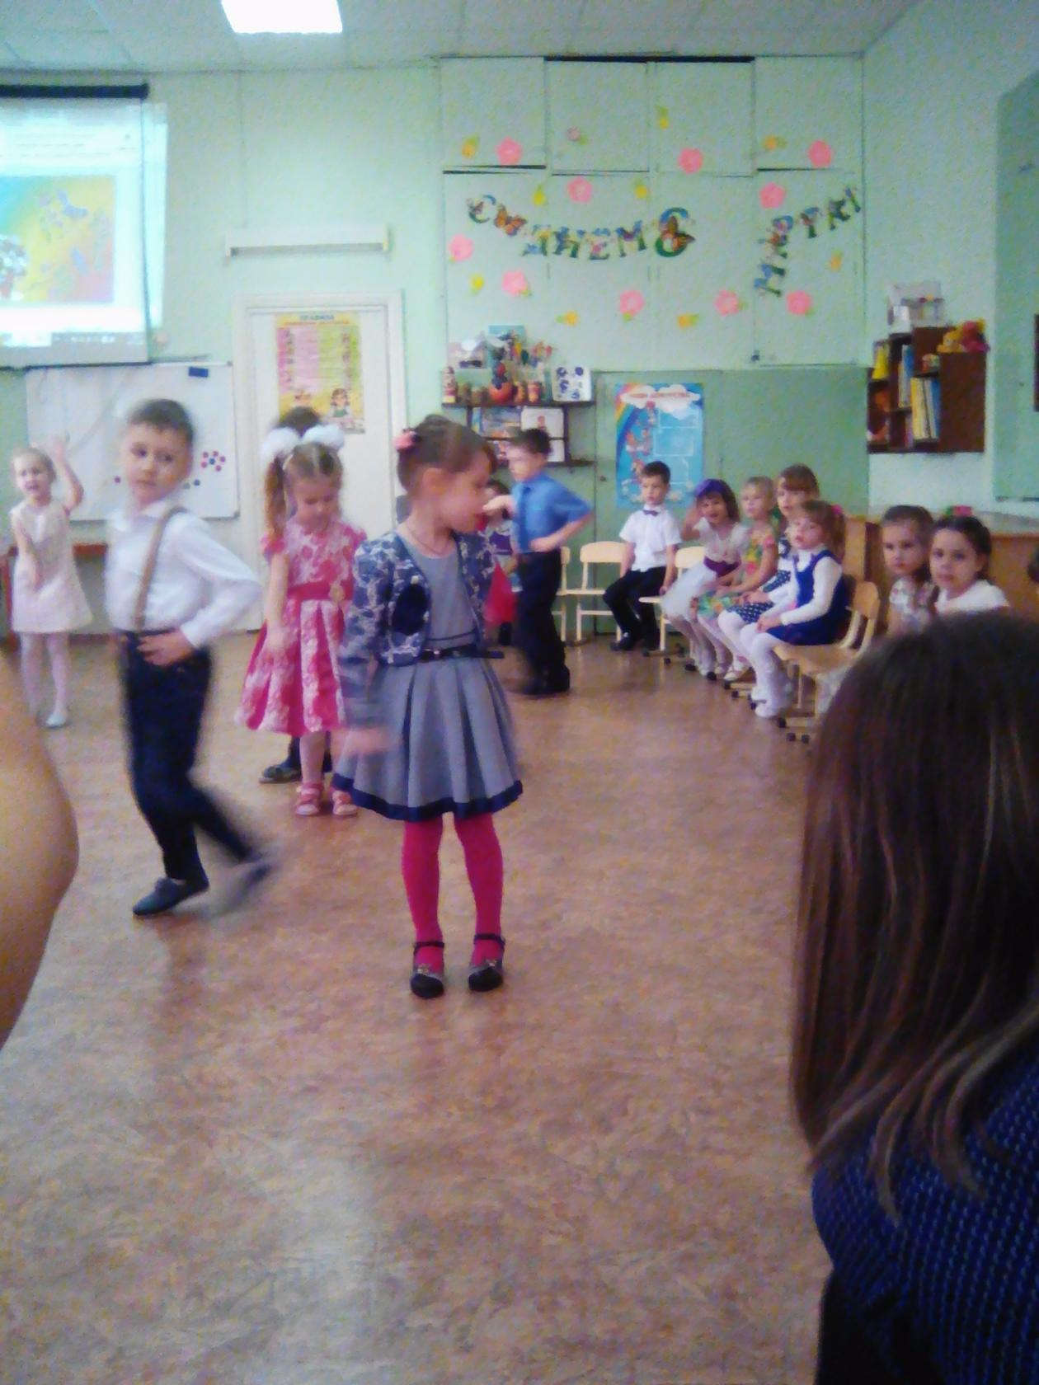

Ведущий: Теперь пришло время рассказать нашим мамам, как мы их любим.

20-Мы порою так упрямы,

Часто сердим наших мам.

Больше всех нас любят мамы,

И без мам так трудно нам!

Мама нас с тобой согреет.

И все беды отведёт.

Если плачешь - пожалеет,

Всё простит и всё поймёт (Вероника)

19- Ты добрая, нежная самая.

И нет тебя в мире родней.

Как хорошо рядом с мамою,

Милою мамой моей! (Таня Ж.)

18 : Пусть солнышко ласково светит,

Пусть птицы сегодня поют.

О самой чудесной на свете,

О маме своей говорю. (Яна И.)

**Игра – аппликация «Собери солнышко»** *(каждый ребенок берет по лучику и прикладывая к диску говорит ласковое слово маме)*

Ведущий: Нельзя на празднике скучать, пора веселье продолжать ! кто сможет всем на удивленье сейчас прочесть стихотворенье?

Ведущая: Пусть поднимется у всех в праздник настроение,

И для бабушек у нас есть стихотворенья!

14. - Я сегодня встал пораньше,

крепко спит еще весь дом.

Первым бабушку родную

поздравляю с Женским днем!

Обниму ее покрепче

И к щеке скорей прижмусь.

Обещаю, что послушным быть я тоже научусь. (Костя А.)

15 - Бабушка родная, милая моя,

Больше всех на свете я люблю тебя!

По твоим морщинкам проведу рукой…

В целом мире нету бабушки такой.

Никогда не буду огорчать тебя.

Только будь здоровой, бабушка моя! (Алена Г.)

16: - Бабушка, бабуленька, милая моя,

Бабушка, бабуленька, я люблю тебя!

У моей бабуленьки ласковые руки

Все вместе: Очень любят бабушек маленькие внуки! (Маша К.)

17- Бабушки наши – всех на свете краше!

Сколько б ни было им лет – нам без них покоя нет!

Внуков нянчить помогают, обо всём на свете знают,

успокоят, приласкают, очень мудрыми бывают!

Чтобы внуки их заснули, сказочку прочтут бабули,

а на праздник с их руки вырастают пирожки!

Поздравляем песней их, самых добрых и родных! (Глеб Р.)

**Танец-песня: «Наша бабушка»**

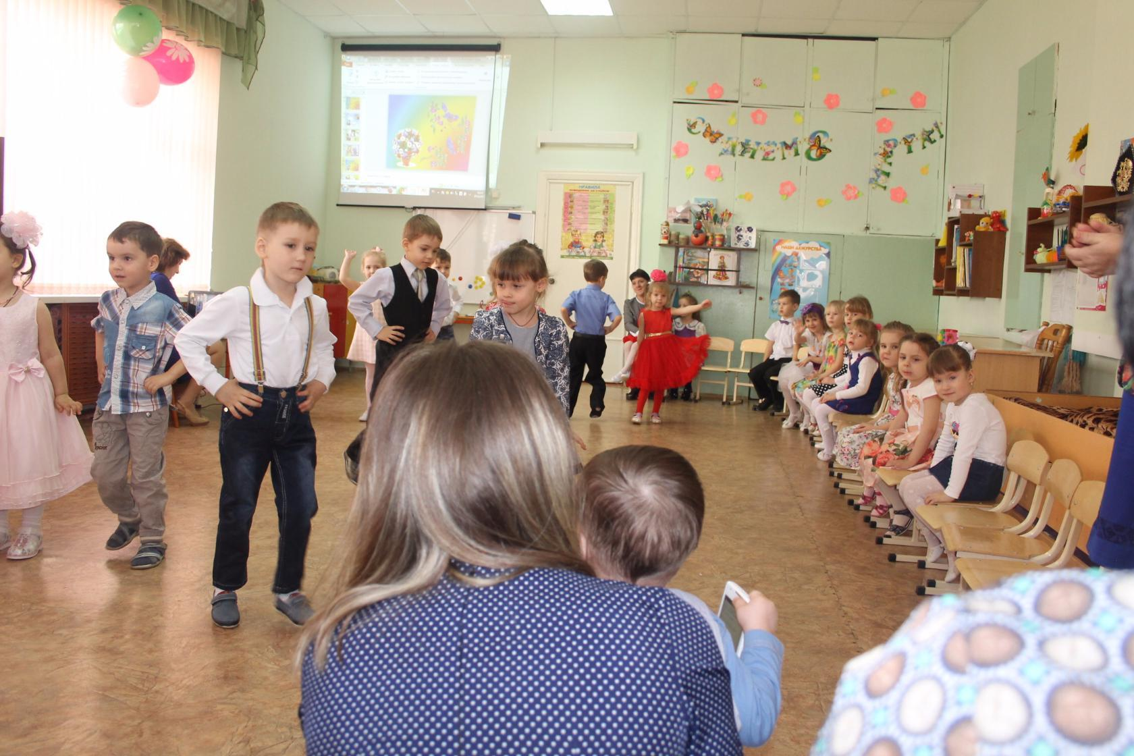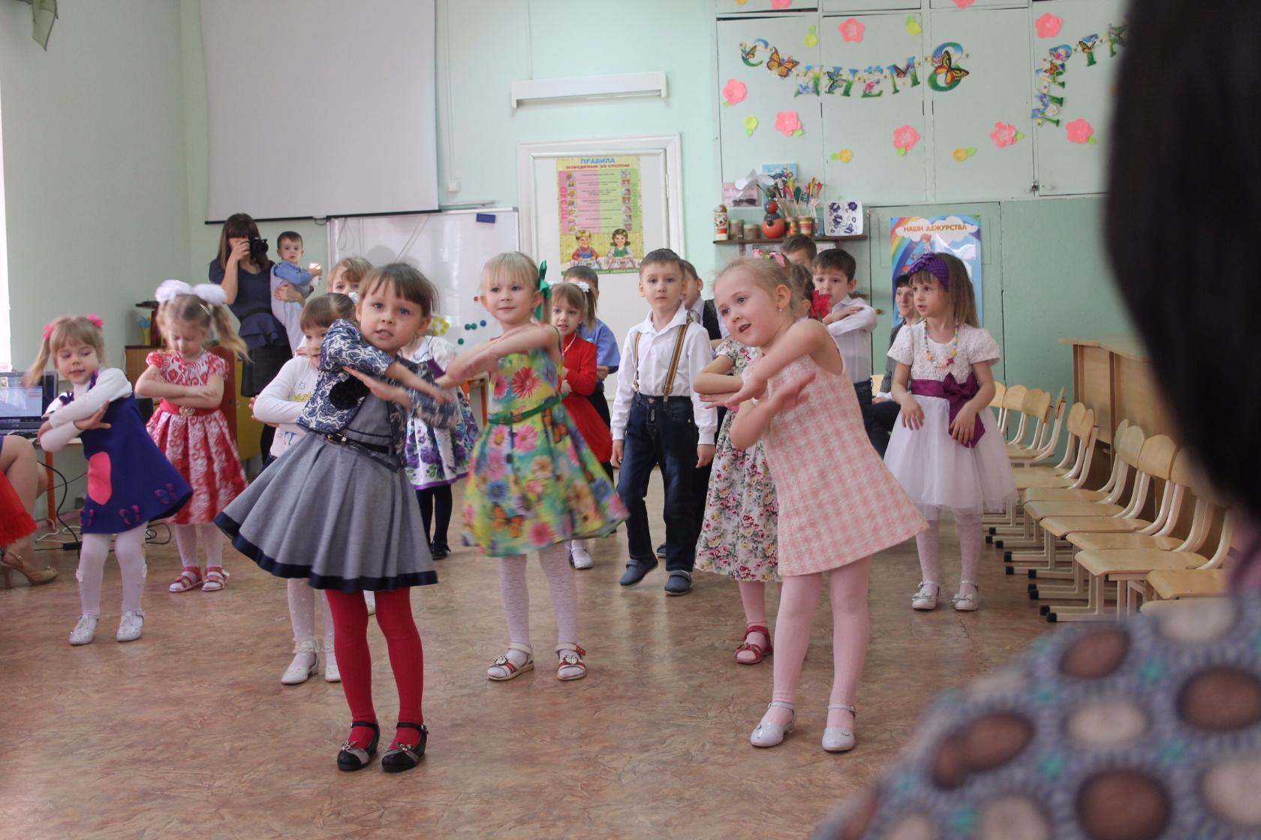

Ведущая: чтобы мамы дорогие почаще улыбались.

Ведущая: А бабушки родные не старились совсем!

Ведущая: Что бы мама ка солнышко, вам улыбалась

Что бы мама всегда молодой оставалась,

Что бы счастье сияло из маминых глаз,

Немножко ребята зависит от вас!

21-Мы мам наших добрых улыбки

В огромный букет соберем

Для вас, дорогие, любимые,

Мы вместе танцуем, поем. (Ксения Д.)

Воспитатель: Вы, ребята выходите –

Всех на танец пригласите.

**«Парный танец с мамами»**

Ведущий: Слушайте бабушки!

Слушайте мамы!

Слушайте все!

Вы для нас на свете

Лучше, лучше всех.

Пожелаем вам улыбок,

Мира, счастья и тепла,

Чтобы ваша жизнь, как в сказке,

Удивительной была.